Калифорния с лососем (лосось, авокадо, огурец, майонез) 200 руб. (200гр)
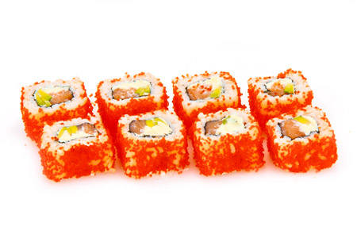
Камикадзе (жаренная креветка, майонез, огурец) 180 руб. (190гр)
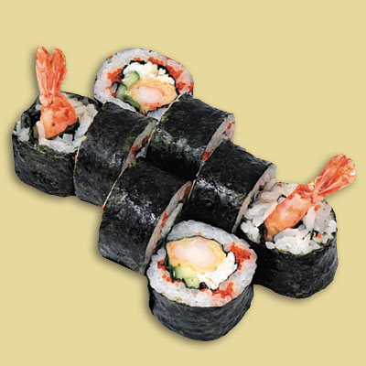
Кирито (лосось, огурец, сливочный сыр) 240 руб. (195гр)
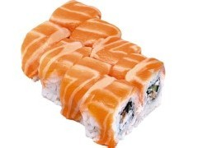
Асахи (морской гребешок, авокадо, сливочный сыр) 260 руб. (200гр)
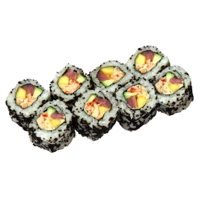
Канадиан (сливочный сыр ,огурец, угорь) 230 руб. (200гр)

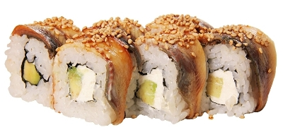

Кедзю маки (копченый лосось, угорь, тунец) 230 руб. (170гр)
